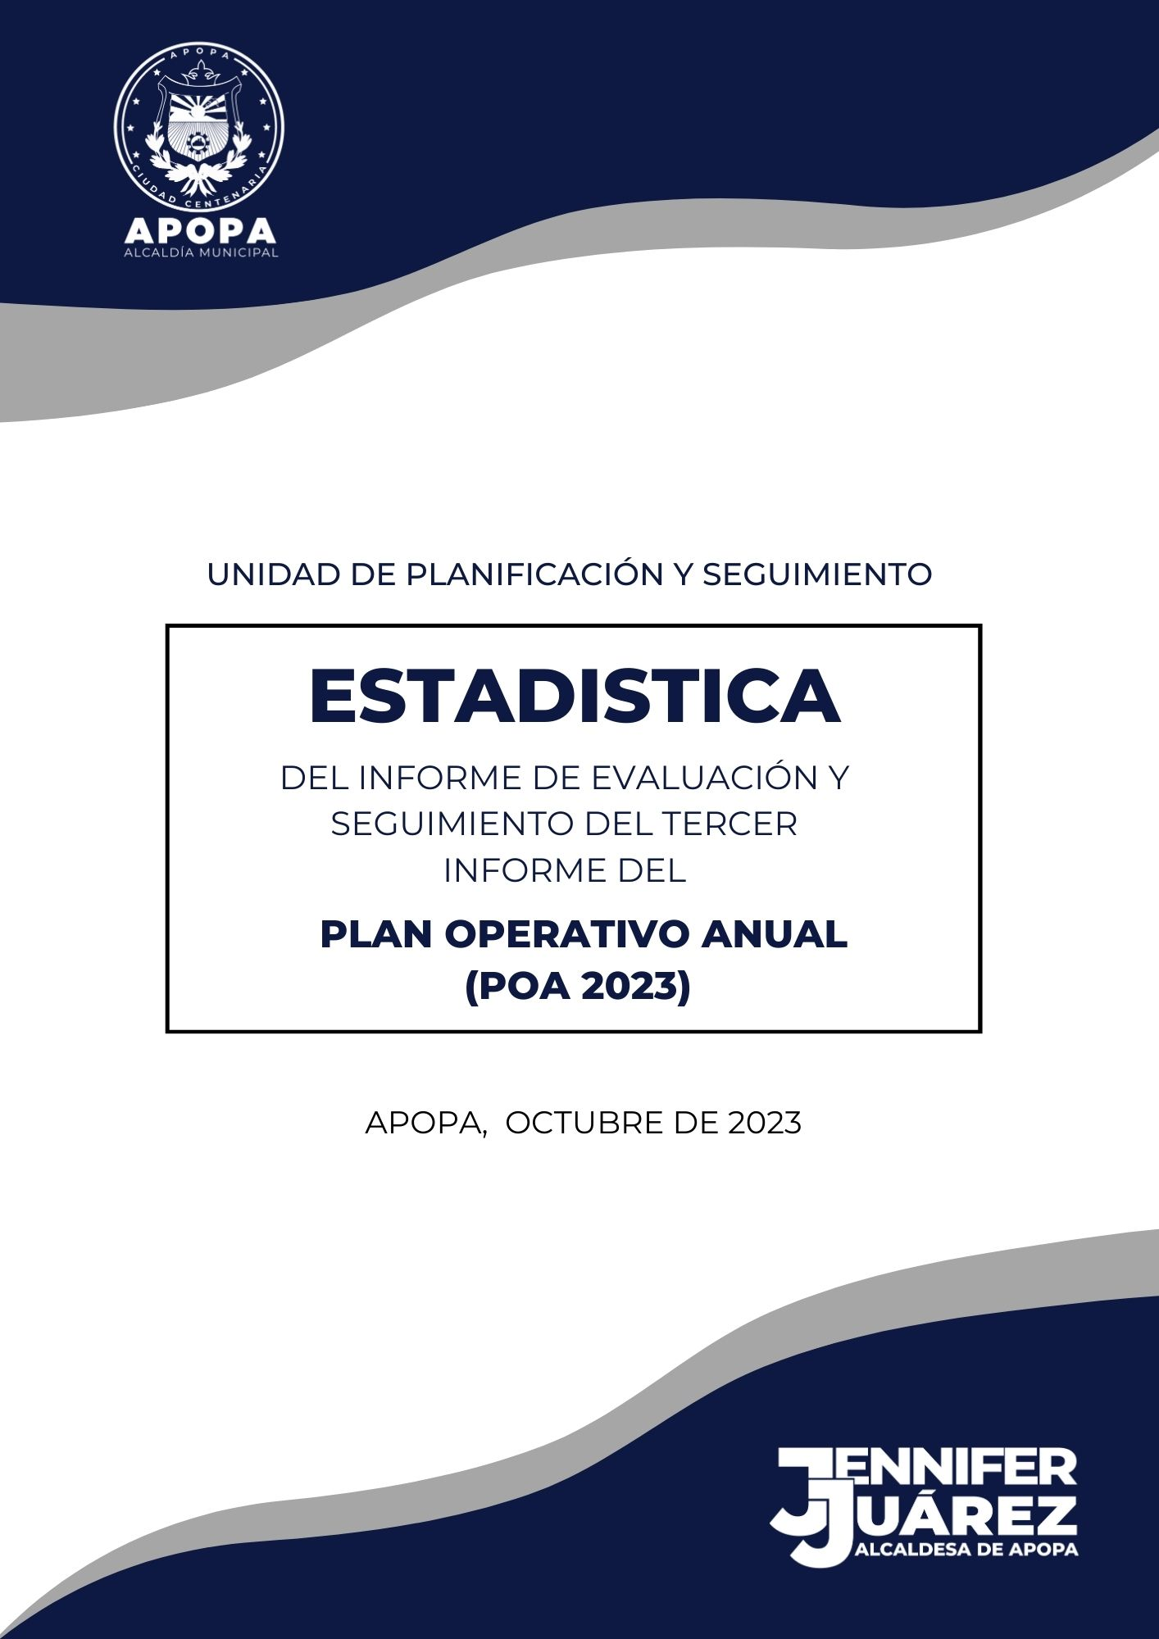

DATOS ESTADISTICOS DEL TERCER INFORME DE TRABAJO (POA 2023)

Primer Informe de Trabajo
Entregados | 50
No Entregados | 2

Gráfico: Datos tomado del informe de evaluación y seguimiento de ejecución del tercer trimestre del plan operativo anual 2023 de la municipalidad de Apopa.

STATUS DE CUMPLIMIENTO DE METAS

Gráfico: Datos tomado del informe de evaluación y seguimiento de ejecución del tercer trimestre del plan operativo anual 2023 de la municipalidad de Apopa.

